Структурное подразделение «Детский сад комбинированного вида «Звездочка»
муниципального бюджетного дошкольного образовательного учреждения
«Детский сад «Планета детства» комбинированного вида»

(КРАТКОСРОЧНЫЙ ПРОЕКТ) «ВТОРАЯ МЛАДШАЯ ГРУППА

«День космонавтики»
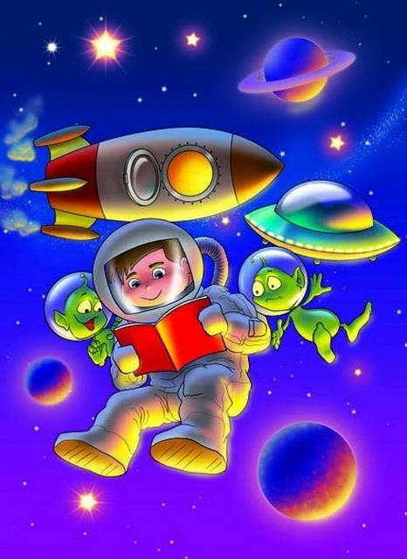

Составители:
воспитатель первой квалификационной категории
Сильвестрова Т.Ю.
воспитатель первой квалификационной категории
Фролова Л.П.

пос. Чамзинка
2021 -2022уч.гг.

Тип проекта: познавательно-творческий.
Вид проекта: краткосрочный.
Участники проекта: дети 2 младшей группы, педагоги, родители.
Проблема: дети не знают праздник - День космонавтики, о первом полёте Юрия Алексеевича Гагарина в космос. Для решения этой проблемы возник этот
проект.

Обоснование проблемы:
- Родители уделяют недостаточное внимание российским праздникам, а именно, Дню космонавтики.
- У детей нет знаний о космосе, первом человеке, полетевшем в космос, о существовании праздника в России - День космонавтики.
Цель: Познакомить детей с российским праздником - День космонавтики, с космосом, с первым космонавтом Ю.А. Гагариным

Задачи:
- Дать знания детям о российском празднике - День космонавтики, о космосе, о первом космонавте Ю.А. Гагарине. Вызвать интерес к рассматриванию
иллюстраций о космосе. Обучать активности, коллективизму.
- Активировать слуховые и зрительные анализаторы, развивать у детей речь, воображение и мышление. Развивать умения взаимодействовать друг с другом, побуждать детей к совместной деятельности.
- Воспитывать уважение к людям, работающих в космосе,
дисциплинированность, любознательность. Прививать любовь и чувство гордости к своей стране. Воспитывать у детей умение слушать взрослых.
- Активизировать словарь: планета, космос, созвездие, ракета, скафандр, луна, вселенная, космонавт.

Ожидаемые результаты:
- Заинтересованность детей темой о космосе, проявление их познавательной активности.
- Дать детям самостоятельно проявить инициативу: в рассматривании иллюстраций, участию в беседах, дискуссиях, конструирование из
строительного материала, конструктора, ракеты по своему представлению, проявить творчество и детальность в работе.
- С удовольствием рисуют, лепят, играют.
- Участие в совместной деятельности родителей, празднования Дня космонавтики.
Продукт проектной деятельности: Оформление группы и раздевалке; выставка детских работ «Космическое путешествие»; папка-передвижка для родителей «Праздник 12 апреля - День авиации и космонавтики».

Реализация проекта:
- Работа с родителями:
- консультация «Знакомим ребенка с космосом»;
- папка – передвижка « Праздник 12 апреля - День авиации и космонавтики»
- беседа «Какие формы работы можно использовать при знакомстве детей с космосом, праздником «День космонавтики».
- поделки и рисунки, сделанные совместно с детьми «Этот удивительный

космос».
- Работа с детьми (см. приложения):
- Рассматривание материала по теме «Космос»;
- Беседа «Какое бывает небо?»;
- Аппликация «Космическое путешествие»;
- Чтение стихотворений, загадывание загадок на тему «Космос»;
- Выкладывание из счетных палочек (путем наложения) ракеты, звездочки, самолета, солнышко;
- Подвижные игры: «Солнышко и дождик», «Солнечные зайчики»;
- Пальчиковая гимнастика «Тучки», «Солнышко светит»;
- Сюжетно–ролевая игра «Полёт в космос»;
- Дыхательная гимнастика «Ветерок»;
- Физкультминутка «Ракета»;
- Просмотр мультфильмов «Белка и Стрелка», «Лунтик», «Незнайка на луне».
- Слушание песен «Разукрасим все планеты» (Барбарики), «Облака белокрылые лошадки».

Итог работы:
- Выставка работ «Этот удивительный космос»
- Коллективная работа с детьми «Космическое путешествие»

